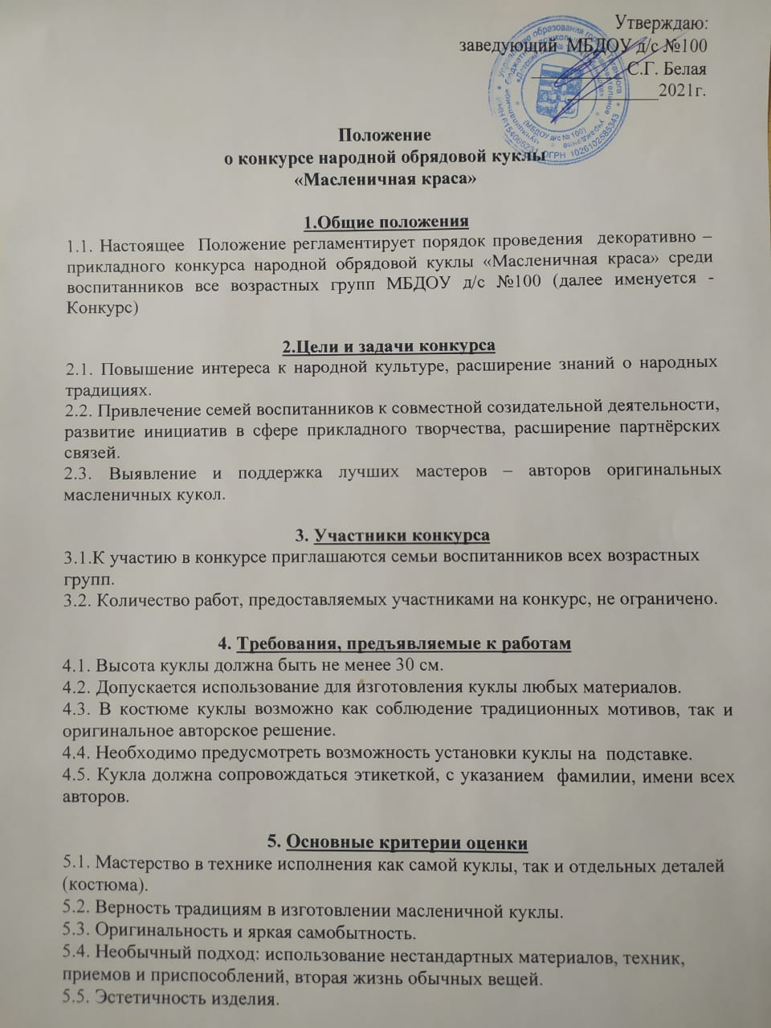

**6. Жюри конкурса**

6.1. Для подведения итогов конкурса организатор создает конкурсную комиссию в следующем составе:

- Белая С.Г., заведующий МБДОУ д/с №100

- Кравченко Е.А., зам. зав. по ВМР МБДОУ д/с №100

- Гринченко Е.Н., старший воспитатель МБДОУ д/с №100

- Барабанщикова Е.Н., воспитатель МБДОУ д/с №100

- Попова Е.А., воспитатель МБДОУ д/с №100

- Лаврентьева С.Н., педагог доп. образования Дворца детского творчества, автор экспозиции «Бисер – ремесло как искусство» виртуального музея «Русское народное творчество»

- Юсуфшоева О.И., педагог доп. образования Дворца детского творчества, автор экспозиции «Народная кукла» виртуального музея «Русское народное творчество».

6.2. Жюри конкурса принимает решение о победителях путем подсчета общего количества баллов по каждой конкурсной работе.   
Жюри конкурса может учреждать дополнительные номинации для авторов наиболее интересных кукол.

**7. Сроки и порядок проведения конкурса**

7.1. Конкурс проводится с 1 по 5 марта 2021 года

7.2. Конкурсным работам будут присвоены номера. Фотографии конкурсных работ будут выставлены на сайте МБДОУ д/с №100 в разделе Виртуального музея - «Конкурсы».

7.3. Фотографии конкурсных работ, занявших призовые места, будут размещены на страницах Виртуального музея «Русское народное творчество» , в экспозиции «Народная кукла»

**8. Награждение**

8.1.Все участники конкурса народной обрядовой куклы «Масленичная краса» награждаются дипломами.

8.2. Подведение итогов и награждение будет проходить до 12 марта 2021 года.

**9. Критерии оценки конкурсных работ**

|  |  |  |
| --- | --- | --- |
| **№ п/п** | **Показатели** | **Балл** |
| 1 | Мастерство в технике исполнения как самой куклы, так и отдельных деталей (костюма) | 0-3 |
| 2 | Верность традициям в изготовлении масленичной куклы. | 0-3 |
| 3 | Оригинальность и яркая самобытность | 0-3 |
| 4 | Необычный подход: использование нестандартных материалов, техник, приемов и приспособлений, вторая жизнь обычных вещей. | 0-3 |
| 5 | Эстетичность изделия | 0-3 |